Codecademy Vistazo general CSS
Alonso Bobadiila – Ingeniería Civil Informática

A continuación se mostrarán algunas capturas de la guía seguida en este módulo

2. Lo que es CSS
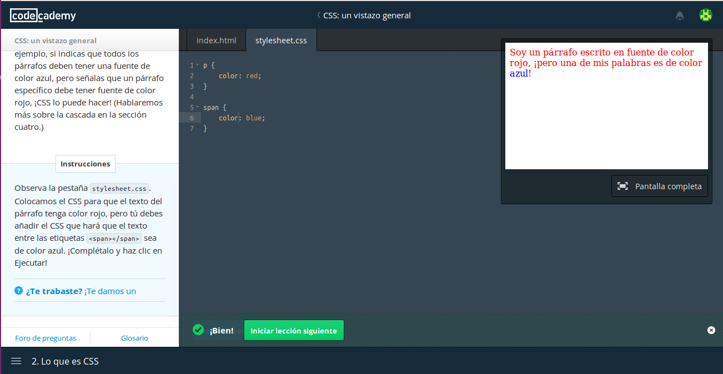
5. Enlázalo

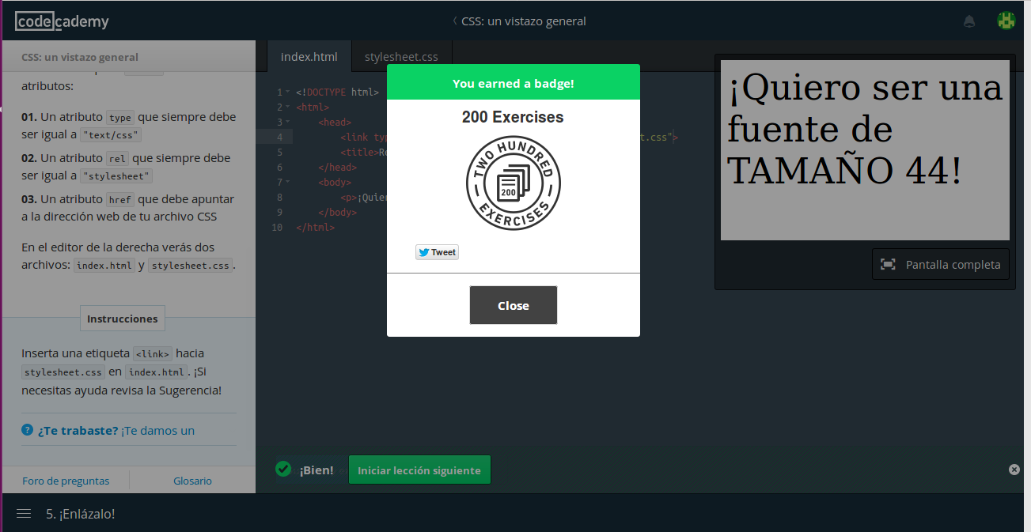

7. Sintaxis por la victoriaxis
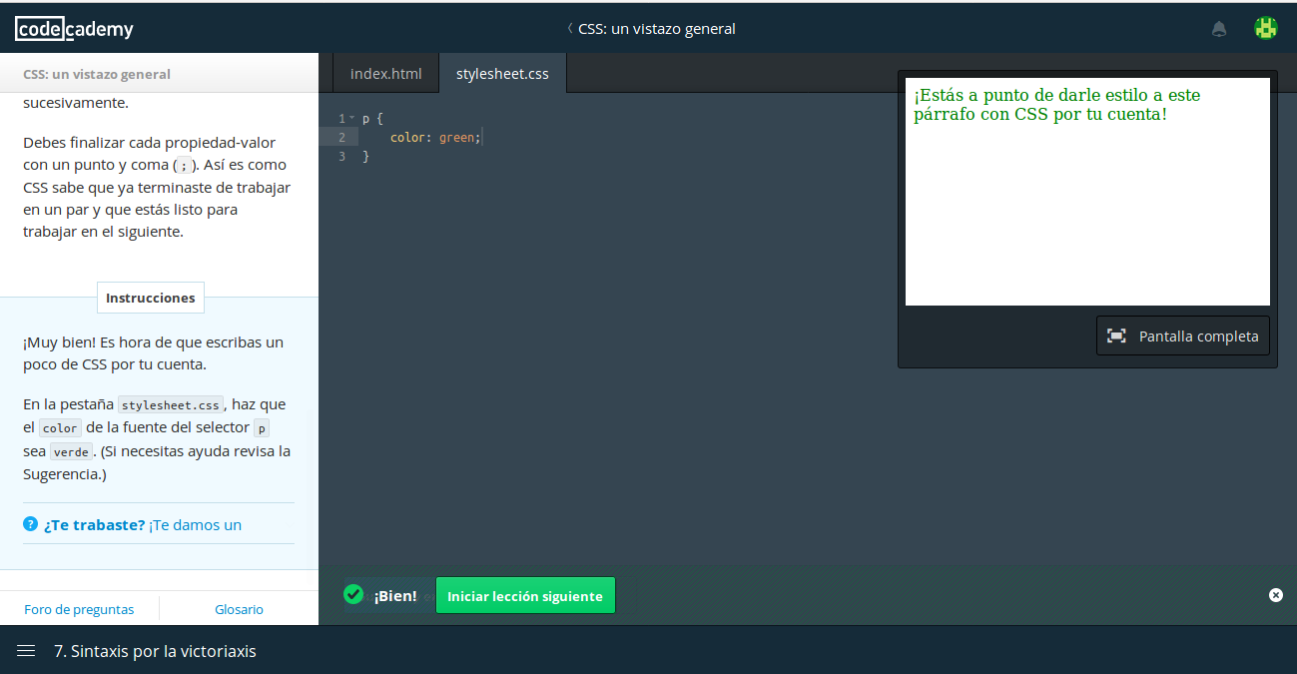
8. Un selector, muchas propiedades

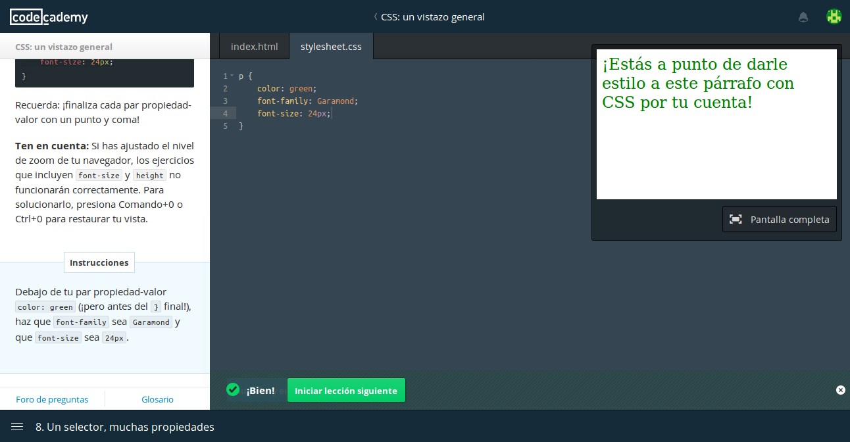

10. La importancia de los punto y coma
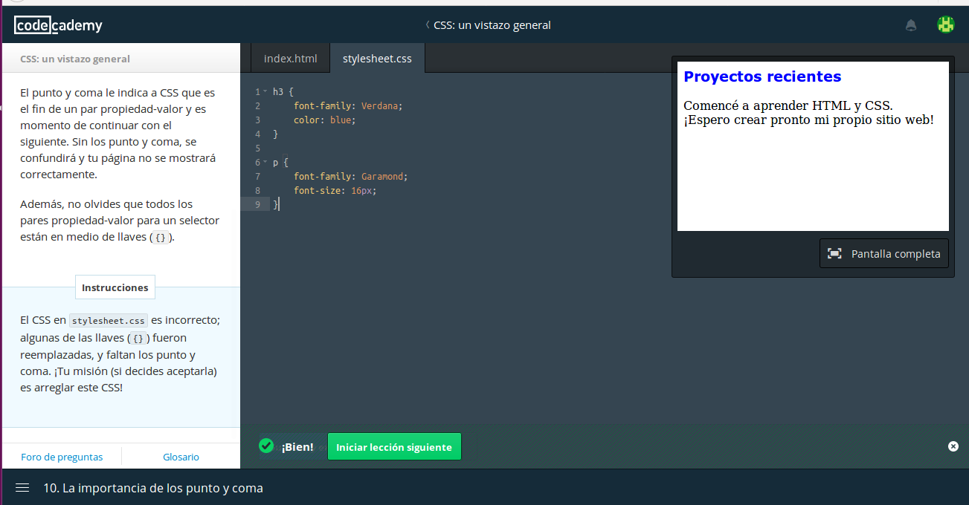
13. ¿Hexaquecosa?

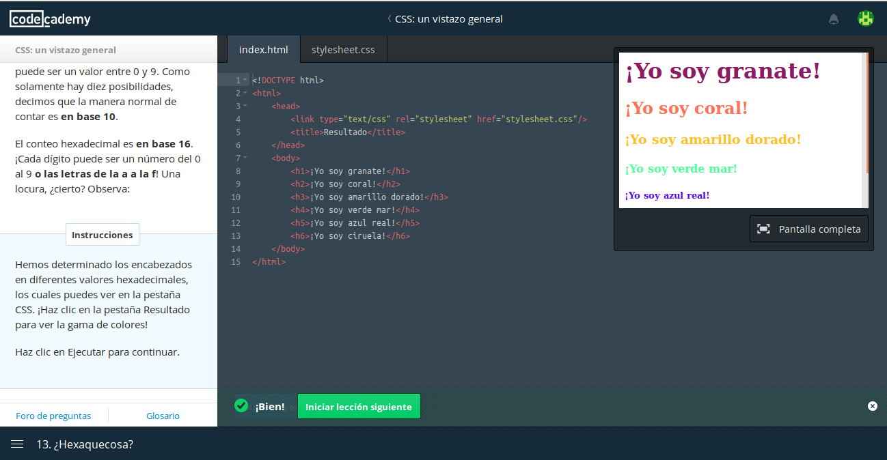

16. Una fuente de conocimiento
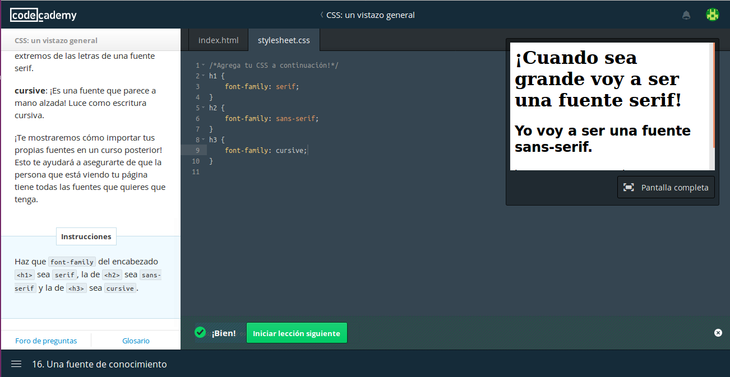
18. Background color, height y width
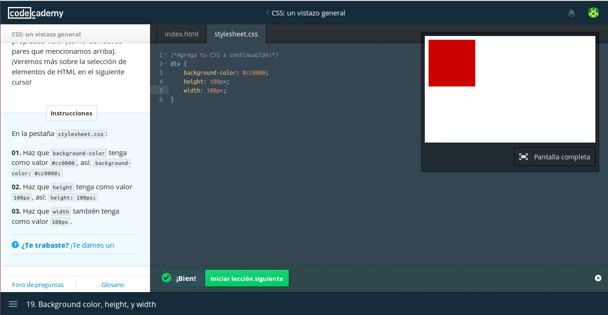

20. Al borde de la locura
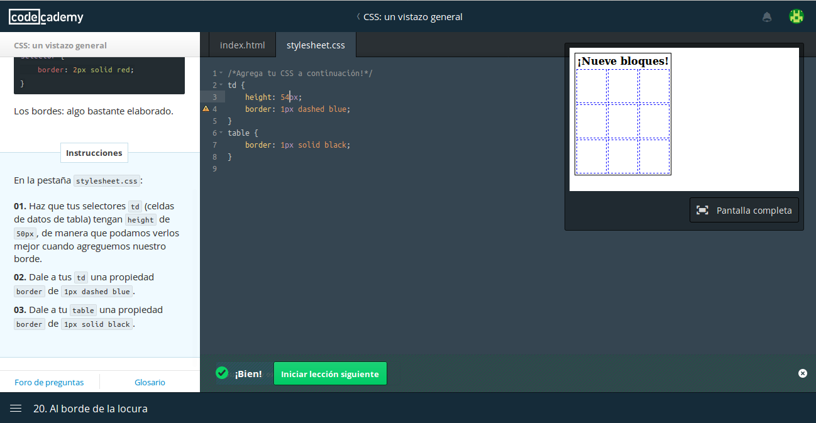
23. Muchos selectores, muchas propiedades

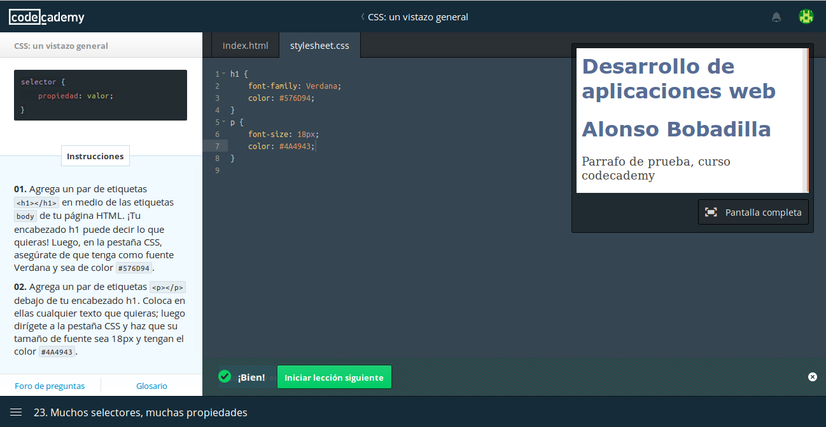

24. ¡Plan de respaldo!
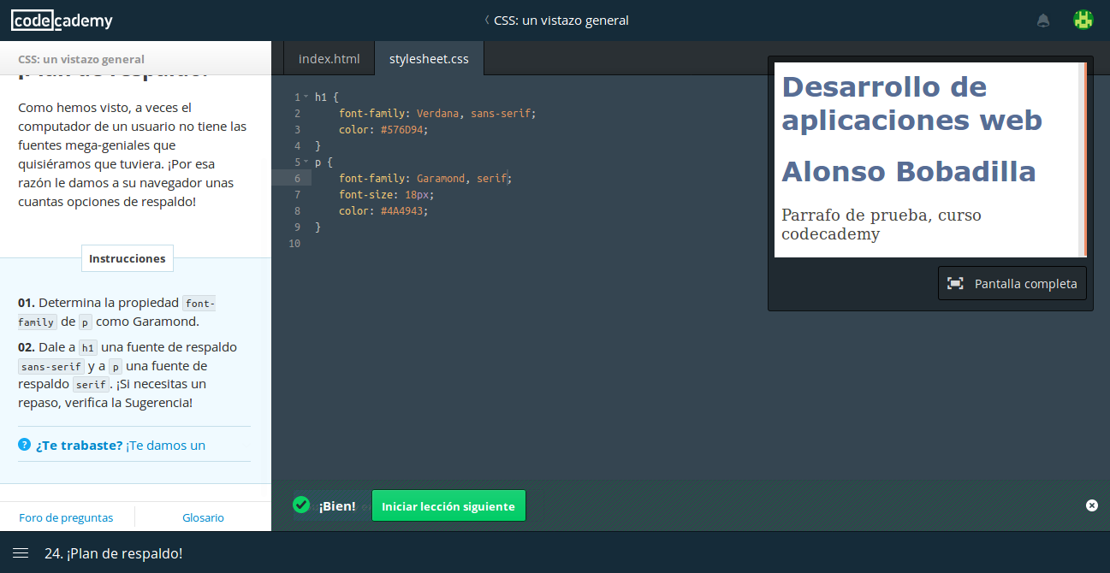
25. Tamaño y bordes

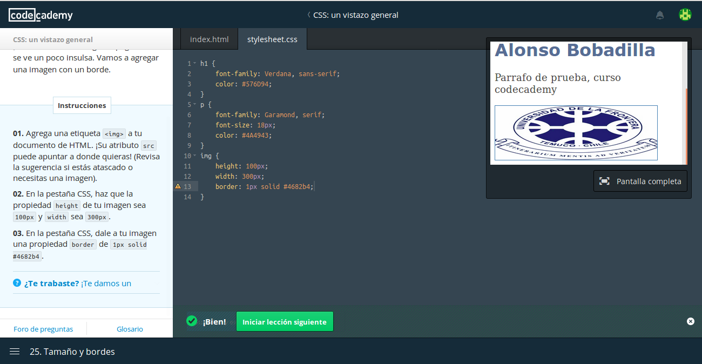

26. Enlaces y text-decoration
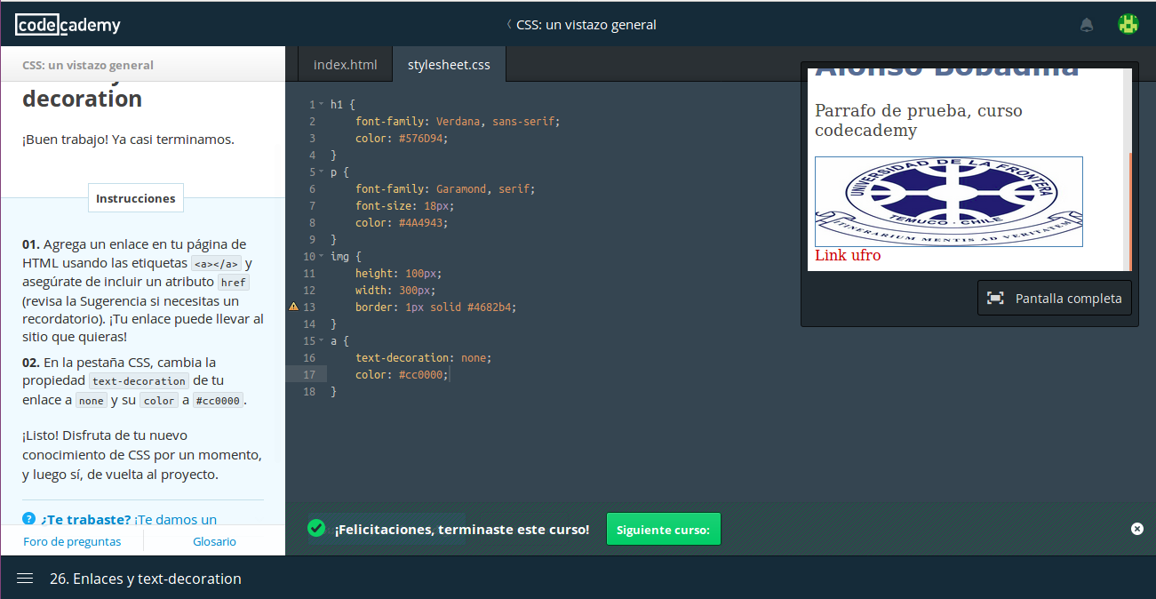

Curso finalizado

